FICHE ACTION
FA001
RISQUE VENT VIOLENT/TEMPETE

FA-001 | FICHE ACTION  RISQUE VENT VIOLENT/TEMPETE

Le vent est un déplacement d'air représenté par une direction et une vitesse. La mesure du vent est toujours une moyenne sur une période précise.

En météorologie, on utilise :
- Le vent moyen sur 10 minutes mesuré à 10 mètres de hauteur
- La rafale, une moyenne sur environ 0,5 seconde

Un vent est estimé violent donc dangereux lorsque sa vitesse atteint 80 km/h en vent moyen et 100 km/h en rafale à l'intérieur des terres. L'appellation tempête est réservée aux vents atteignant 90 km/h.

Les vents forts ont plusieurs origines :
- Les tempêtes : sur terre, on parle de tempête quand la dépression génère des rafales supérieures à 100 km/h.
- Les orages sont à l'origine de vents forts et brefs sur une zone restreinte. Les cumulonimbus, nuages caractéristiques de l'orage, animés par des mouvements verticaux puissants, créent des rafales de direction imprévisibles.
- Les trombes et les tornades sont des phénomènes tourbillonnaires liés aux cumulonimbus, les nuages d'orage. La trombe est plus petite que la tornade. Leur durée n'excède pas une heure, mais plusieurs épisodes peuvent se succéder.

QUELS SONT LES RISQUES POUR LA COMMUNE ?

Ce risque est aléatoire et peut survenir dans n'importe quelle commune.
Les tempêtes de décembre 1999 et de janvier 2009 ont occasionné de nombreux dégâts dans le département.
La commune de Roquebrune est située dans une zone où le risque de tempête est présent.
Nous y avons été confrontés plus spécifiquement lors de la tempête de décembre 1999.

Les conséquences possibles sont proportionnelles au degré de l'alerte :

VIGILANCE ORANGE | - Coupures d'électricité et de téléphone  - Toitures et cheminées endommagées  - Chutes de branches  - Les véhicules peuvent être déportés  - La circulation routière peut être perturbée  - Des dégâts peuvent affecter les réseaux de distribution d'électricité et de téléphone
VIGILANCE ROUGE | - Coupures d'électricité et de téléphone pendant des durées importantes  - De nombreux et importants dégâts sont à attendre sur les maisons, les parcs, les bois  - La circulation routière peut être rendue très difficile  - Des inondations importantes peuvent être à craindre  - D'importants dégâts peuvent affecter les réseaux pendant plusieurs jours

MESURES PRISES PAR LA COMMUNE
A titre préventif, la commune :
Procède à l'élagage des arbres fragiles ou dangereux sur le domaine public

CONSEILS DE COMPORTEMENT EN VIGILANCE ORANGE :
- Limiter les déplacements, limiter la vitesse sur la route surtout si le véhicule est sensible aux effets du vent ➢ Ne pas se promener en forêt
- En ville, être vigilant face aux chutes d’objets
- Ne pas intervenir sur les toitures
- Ranger ou fixer les objets susceptibles d'être emportés ou endommagés
- En cas d'utilisation de groupes électrogènes, placer ceux-ci impérativement à l'extérieur des bâtiments

EN VIGILANCE ROUGE :
- Rester chez soi dans la mesure du possible
- Rester à l'écoute des radios locales
- Prendre contact avec les voisins et s'organiser
- Signaler ses déplacements aux proches ➢
- Éviter les secteurs forestiers en cas d'obligation de déplacements
- Ranger et fixer les objets sensibles
- Ne pas intervenir sur les toits
- Ne pas toucher les câbles électriques tombés au sol
- Prévoir des moyens d'éclairage de secours et de l'eau potable
- En cas d'utilisation de dispositif d'assistance médicale alimenté par électricité, prendre contact avec l'organisme qui en assure la gestion
- Installer les groupes électrogènes à l'extérieur des bâtiments

OU S'INFORMER
- Appel d'urgence européen : 112
- Service d'Aide Médicale Urgente : 15
- Police Gendarmerie : 17
- Sapeurs-Pompiers : 18
- Numéro d'urgence pour personnes sourdes et malentendantes : 114. ce numéro est accessible gratuitement, 24h/24, 7/7 par FAX ou SMS.
- Site internet Météo France vigilance météorologique : france.meteofrance.com/vigilance
- Répondeur non surtaxé de vigilance météorologique : 05 67 22 95 00
- Site internet de vigilance crues ou vigicrues : www.vigicrues.gouv.fr
- Site prévision des crues de la DREAL Midi-Pyrénées : www.hpgaronne.ecologie.gouv.fr
- Numéro spécifique en cas de crise : en fonction de la crise, les pouvoirs publics peuvent mettre à la disposition de la population un numéro d'appel permettant d'obtenir des informations comportementales et au besoin personnalisées sur la crise en cours.

ACTION A PREVOIR | COMMENT ?
- Consulter mes prévisions météo pour la commune | - Site internet Météo France  - Météo France 05-67-22-95-00
- Vérifier la présence de chapiteaux, caravanes, randonnées | - Voir calendrier des manifestations  - Voir présidents des associations
- Afficher l’avis d’alerte sur les réseaux sociaux, site internet et envoi de sms groupés  - Afficher une alerte sur les chemins de randonnées | - Élus de la cellule de crise en l’absence de personnel communal
Alerter  - Cave particulière du BROCA | 06-67-66-15-38 et 06-67-67-95-49

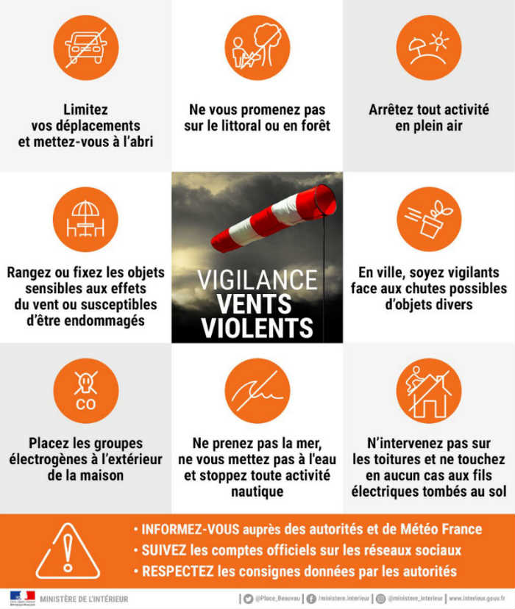
Niveau d’alerte ORANGE

Niveau d’alerte ROUGE

